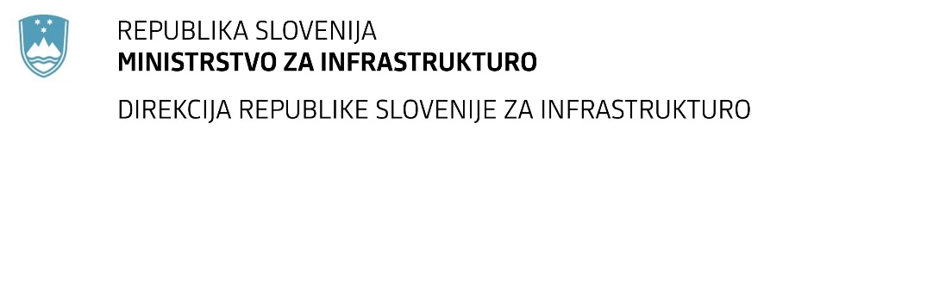

Številka: | 43001-90/2020-01 |  | oznaka naročila: | D-72/20 S
Datum: | 30.07.2020 |  | MFERAC: | 2431-20-000494/0

SPREMEMBA ROKA ODDAJE IN ODPIRANJA PONUDB
za oddajo javnega naročila

Izdelava IZP in PZI ureditve križišča R1-219/1237 Poljčane - Podplat z R3-688/1232 Žiče- Poljčane-odcep za Žiče

Obvestilo o spremembi razpisne dokumentacije je objavljeno na "Portalu javnih naročil" in na naročnikovi spletni strani.

Obrazložitev sprememb:
Rok za oddajo ponudb: 18.08.2020 ob 11:00

Odpiranje ponudb: 18.08.2020 ob 11:01

Rok za sprejemanje ponudnikovih vprašanj: 11.08.2020.

Spremembe so sestavni del razpisne dokumentacije in jih je potrebno upoštevati pri pripravi ponudbe.

